% DIFICULTAD |  | PUNTAJE TOTAL | PUNTAJE OBTENIDO | PORCENTAJE OBTENIDO
60% | 50% | 39

COLEGIO PEDRO DE VALDIVIA DE VILLARRICA
Departamento de: Lenguaje y comunicación
Profesor: Ana María Fritz- Constanza Orozco
Programa de integración escolar
Profesora Diferencial: Yasna Quintrel
Curso: 5º y 6º° Básico

EVALUACIÓN FORMATIVA UNIDAD 1 - NARRATIVA
LENGUAJE

NOMBRE:
CURSO: | 5°Básico |  | FECHA:
OBJETIVO(S) DE APRENDIZAJE |  | HABILIDADES |  |  | CONTENIDOS
- OA_3 Leer y familiarizarse con un amplio repertorio de literatura.  - OA_4: Analizar aspectos relevantes de narraciones leídas para profundizar su comprensión.  - OA_8: Sintetizar y registrar las ideas principales de textos leídos.  - OA_22; Escribir correctamente, aplicando as reglas ortográficas aprendidas en años anteriores. |  | - Predecir el tema del texto.  - Identificar ideas principales del texto extrayendo información implícita y explicita.  - Ilustrar secuencias de acciones del texto.  - Describir el ambiente donde ocurre la acción del texto.  - Explicar secuencia de acciones del texto  - Ilustraran a elección la parte preferida del texto.  - Resumen el texto leído.  - Escribir aplicando reglas ortográficas  - Sintetizar la idea principal del texto. |  |  | - Género narrativo:  - tipos de textos.

ÍTEM I Predicción.

El texto que vas a leer se titula LOS ANIMALES DEL CIRCO ¿De qué crees que se tratara? (1 punto)

__________________________________________________________________________

Los animales del Circo

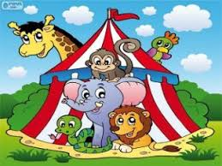
Ralph era un mono muy simpático quien fue separado de su madre cuando era muy pequeño, los humanos que lo cazaron lo vendieron a un circo. Por lo que había escuchado Ralph, el circo era un lugar muy divertido y a pesar de su tristeza por la separación de su madre, la idea de ir a ese lugar lo entusiasmó. Al poco tiempo de llegar, se dio cuenta de una cosa esencial: El circo era muy divertido para el público, no para los animales que eran obligados a salir y hacer trucos.
Tras varios años de soportar regaños y maltratos de parte de los dueños, Ralph decidió que era hora de hacer algo para por fin darle un alto a su situación. Muy inteligentemente se las arregló para hablar con los otros animales que eran parte de la atracción. Al principio los otros animales le respondieron con un rotundo no, creo que tenían miedo de lo que les podía pasar en caso de que los dueños se enteraran de que estaban inconformes, seguramente les darían latigazos y los privarían de la comida durante unos días.
Fue el León Jerry, quien, tras un acto malogrado, seguido por azotes, se decidió a hacerse cómplice de Ralph. Cuando los otros animales del circo descubrieron que el gran león estaba de acuerdo con el mono decidieron unirse a la iniciativa y desarrollar un plan de escape.
Cierto día, al finalizar el acto 3, todos los animales salieron de su rutinaria presentación y comenzaron a causar miedo a la gente, los monos lanzaban cosas a la gente, las jirafas y elefantes se abalanzaban contra el público, las leonas y leones se paseaban entre la multitud rugiendo y causando pánico. Los espectadores huían despavoridos, el circo era un caos. Tras unos minutos todos los animales pudieron escapar de esa prisión. Desde aquel entonces, los circos quedaron vetados en el pueblo y tener animales en cautiverio fue prohibido. Los animales que antes vivían con miedo ahora eran libres y felices.

ITEM II SELECCIÓN MULTIPLE “Identificar” (1 punto c/u

- El texto que leíste es:
- Novela
- Poema
- Cuento
- Leyenda

- Ralph es:
- Una persona
- Un animal
- Un objeto
- Un circo

- El circo era divertido para:
- Los animales
- Los espectadores
- Los dueños
- Los monos

- Los animales en el circo hacían:
- Sufrir a las personas
- Espectáculos
- Dormir a los espectadores
- Su vida

- “Atracción” se puede reemplazar por:
- Molestia
- Felicidad
- Encanto
- Soledad

ITEM III DESARROLLO “DESCRIBIR Y EXPLICAR” (2 puntos c/u.)

1. Describe el ambiente donde ocurre la acción
________________________________________________________________________________________________________________________________________________________________________________________________________________________________________________________________________

2. ¿Por qué Ralph decidió que era hora de hacer algo para por fin darle un alto a su situación?
_____________________________________________________________________________________________________________________________________________________________________
________________________________________________________________________________________________________________________________________________________

ITEM IV Ilustrar y explicar: (3 puntos c/u.)

Dibuja según la secuencia de acción del relato inicio, desarrollo y desenlace (explica a qué hace referencia tú dibujo en la las líneas indicadas más abajo según corresponda.).
Desarrollo:
Inicio:

Desenlace o final:

Inicio ( explica)_____________________________________________________________

Desarrollo (explica): _____________________________________________________________

Desenlace (explica): __________________________________________________________________
Cuida tu ortografía

ÍTEM I. Predicción:

El texto que vas a leer se titula PEGASO ¿De qué crees que se tratara? (1 punto )

___________________________________________________________________________

PEGASO

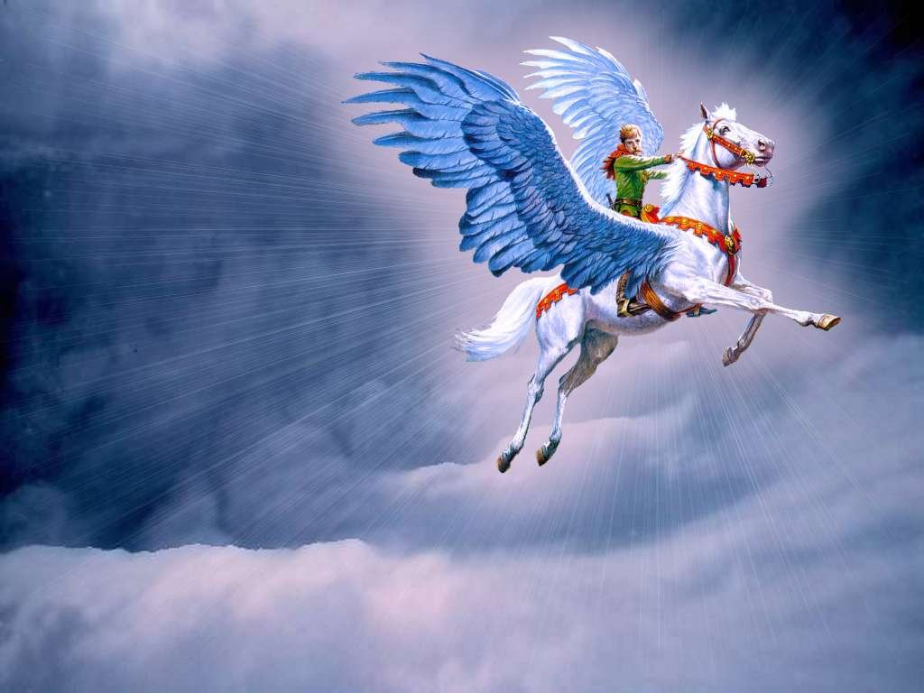
Pegaso era un caballo con alas que nació de la sangre de la Gorgona Medusa, cuando Perseo le cortó la cabeza.

Vivía en el monte Helicón; al poco tiempo de nacer dio una coz en una roca del monte y en ese lugar surgió una fuente que sirvió de inspiración a los dioses y por eso, desde entonces, las musas lo cuidaban y alimentaban en invierno cuando no tenía hierba para comer.

Como era un caballo mágico muchos hombres quisieron poseerlo pero ninguno podía atraparlo. Hasta que llegó Belerofonte, príncipe de Corinto, que le pidió ayuda a la diosa Atenea para capturar a Pegaso y ésta le regaló unas bridas de oro con las que sería fácil domar a Pegaso. Belerofonte fue con las bridas al prado preferido de Pegaso donde lo encontró paciendo tranquilamente y cuando se le acercó se dejó montar sin resistirse.

Pegaso ayudó a triunfar a Belerofonte en sus aventuras contra las Amazonas y la Quimera.

Desgraciadamente Belerofonte se volvió muy orgulloso y se paseaba montando en Pegaso diciendo que podía volar como los dioses. Un día se atrevió a subir al monte Olimpo y cuando lo vio Zeus, el padre de todos los dioses, se enfadó mucho y lo castigó haciendo que una mosca picara a Pegaso, lanzando al soberbio por las rocas. Se dice que desde entonces Belerofonte anda solo por el mundo, rechazado por los dioses, sin poder hablar con nadie. Y Pegaso pudo volar hacia el cielo, en reencuentro con su dios.

ÍTEM II. Verdadero y falso “identificar” marca con una V si es verdadero y F si es falso justifica las falsas.

1- ______El texto leído es un mito.

_____________________________________________________________________________________

2- ______ Pegaso nación de la sangre de gorgona medusa.

_____________________________________________________________________________________

3- ______ Pegaso era un unicornio

_____________________________________________________________________________________

4- ______ Belerofonte era orgulloso

_____________________________________________________________________________________

5- ______ los hombres querían poseer a Pegaso porque era un buen amigo.

_____________________________________________________________________________________

ÍTEM III DESARROLLO “DESCRIBIR, EXPLICAR, SINTETIZAR ” (2 puntos c/u.)

Describe
1. Describe el ambiente donde ocurre la acción y explica.
________________________________________________________________________________________________________________________________________________________________________________________________________________________________________________________________________

Explica

2. ¿Por qué Belerofonte se volvió orgulloso? explica.
______________________________________________________________________________________________________________________________________________________________________
_____________________________________________________________________________________

Sintetizar

3. Reescribe la idea principal de texto, utilizando tus palabras. (recuerda cuidar tu ortografía). ( 3 PUNTOS SINTESIS 2 PUNTOS DIBUJO).

________________________________________________________________________________________________________________________________________________________________________________________________________________________________________________________________________________________________________________________________________________________________________________________________________________________________________________________________________________________________________________________________________________________________________________________________________________________________________________________________________________________________________________________________________________________________________________________________________________________________________________________________________________________________________________________________________________________________________________________________

